## Table des matières :

EXERCICE 1

Méthode

Jeux d’essais

## **EXERCICE 1 :**

### **Méthode :**

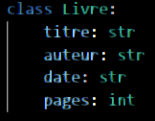

On crée un nouvel objet Livre

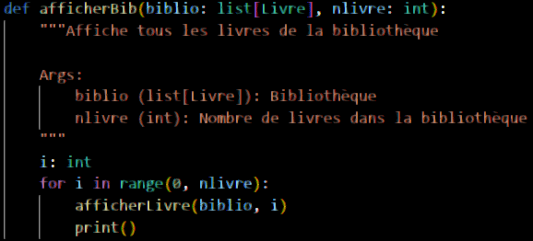

On crée une fonction pour afficher tous les livres de la bibliothèque qui appelle pour chaque index une fonction afficherLivre() :

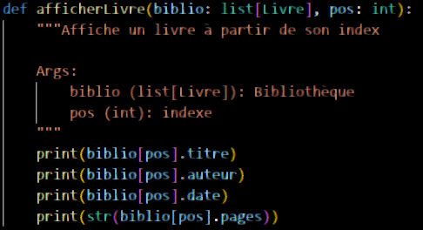

Une fonction qui affiche un livre à partir de son index, attribut par attribut

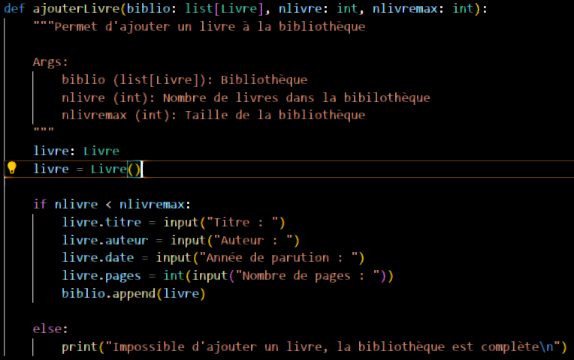

On crée une fonction pour ajouter des livres. On utilise ici append() le fait que python passe les listes par références en entrée.

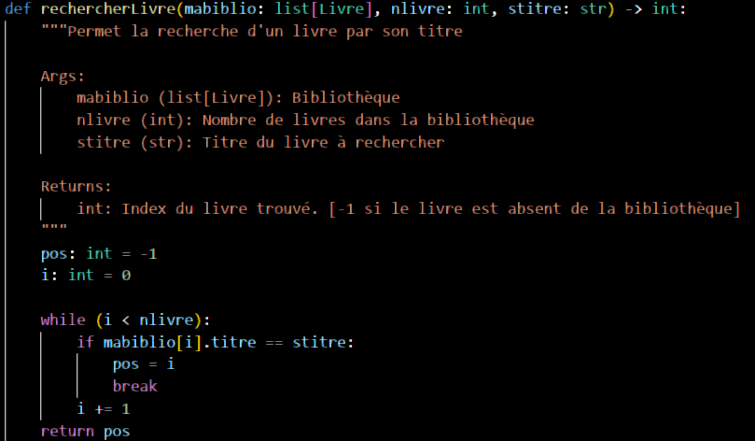

On crée une fonction pour rechercher un livre dans la bibliothèque. On sort de la boucle dès qu’un livre est trouvé.

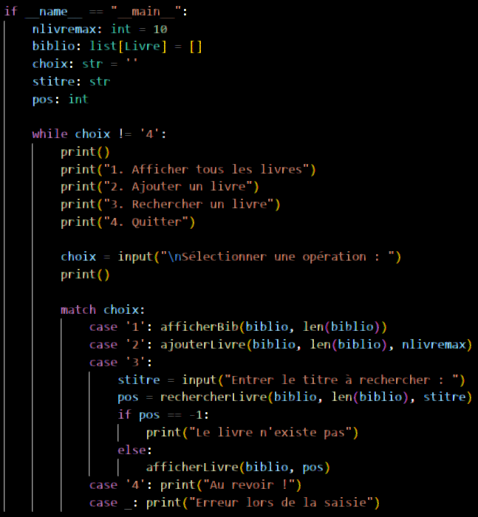

Le programme principal affiche un menu qui permet de sélectionner une action. Il apelle les différentes fonctions du programme

### **Jeux d’essais :**

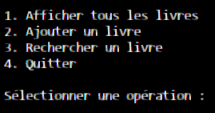

Menu affiché

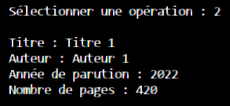

Ajout normal d’un livre

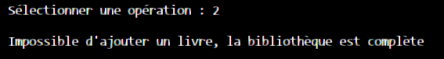

Si la bibliothèque est complète

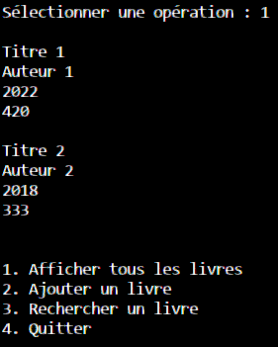

Affichage de toute la bibliothèque (ici 2 livres) puis retour au menu

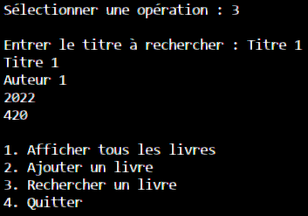

Recherche d’un livre existant (ici à l’index 0)

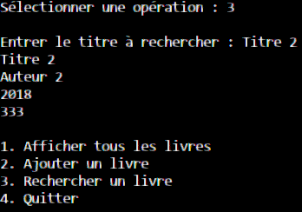

Recherche d’un autre livre existant (ici à l’index 1)

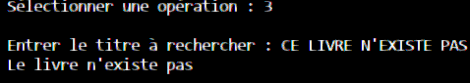

Recherche d’un livre absent de la bibliothèque

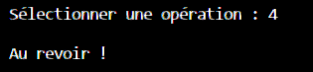

Lors de la sélection de l’opération quitter. On sort correctement du programme

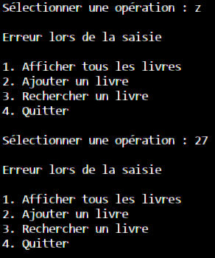

Lors de la sélection d’une opération invalide, le programme annonce une erreur de saisie